INDICAÇÃO N. 502/2017

INDICAMOS ao Prefeito Municipal, Exmº. Sr. Fernando Galvão Moura, nos termos regimentais, que, junto à Diretora de Obras da Prefeitura Municipal, Ângela Maria Macuco do Prado Brunelli, realize a colocação de pedras ao longo da Avenida Sylvio Lainetti, no Residencial Pedro Paschoal.

Justificativa

Tal medida se faz necessária com vistas a evitar encravamento de veículos durante os períodos de chuva e disseminação de poeira nas épocas de estiagem, tendo em vista o fato de que a referida via somente foi asfaltada em um único sentido.

Bebedouro, 21 de junho de 2017.

Jorge Emanoel Cardoso Rocha Juliano César Rodrigues
Professor Jorge Juliano César
Vereador - PSD Vereador - PSD

Rogério Alves Mazzonetto Sebastiana Maria Ribeiro Tavares
Rogério Mazzonetto Sebastiana Tavares
Vereador - PDT Vereadora - DEM

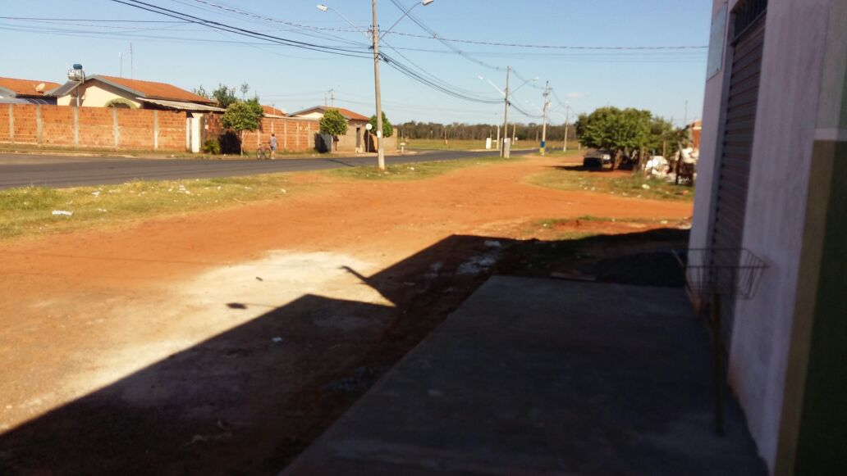

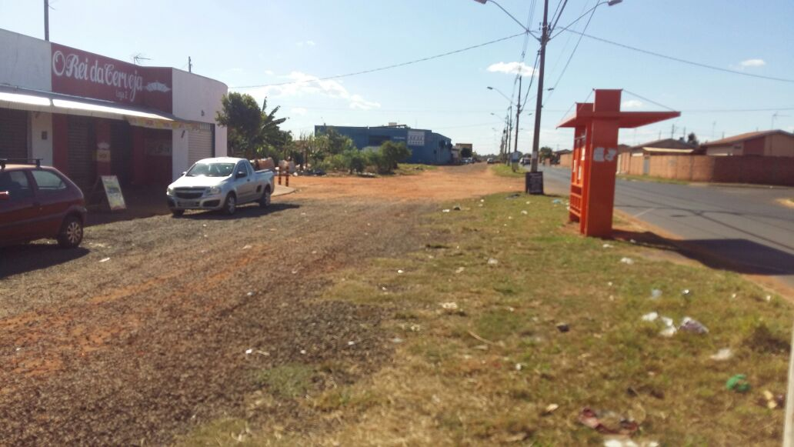
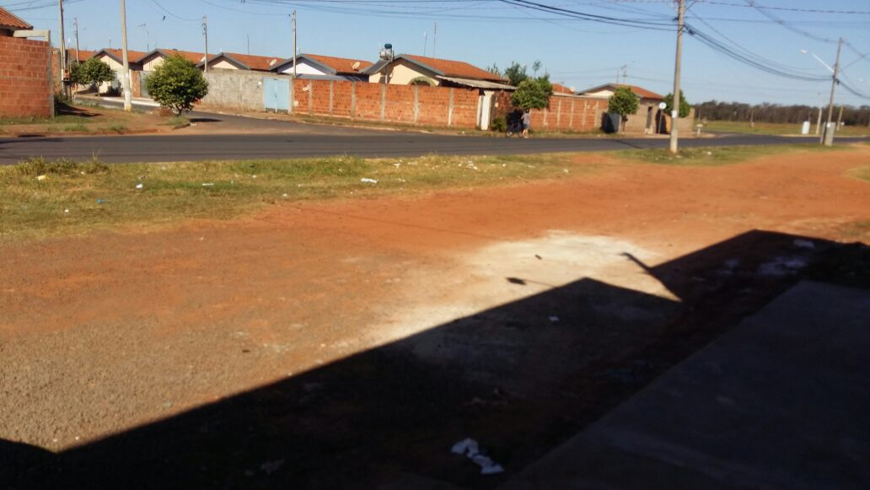

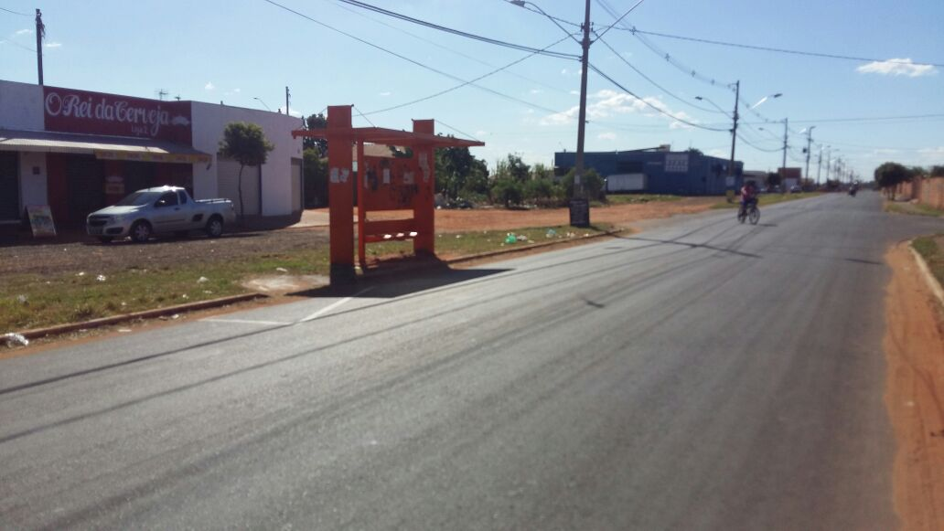
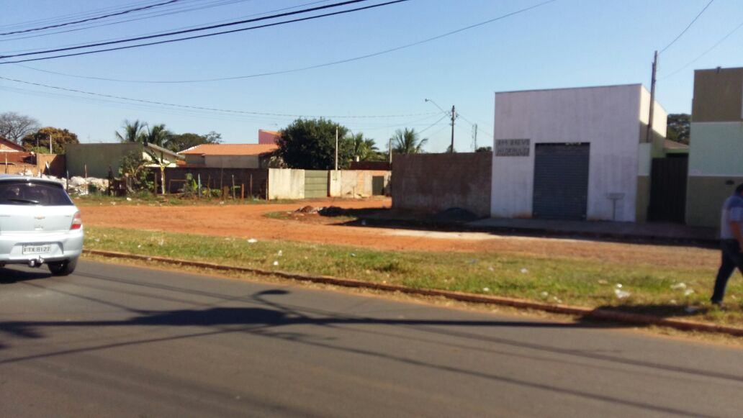

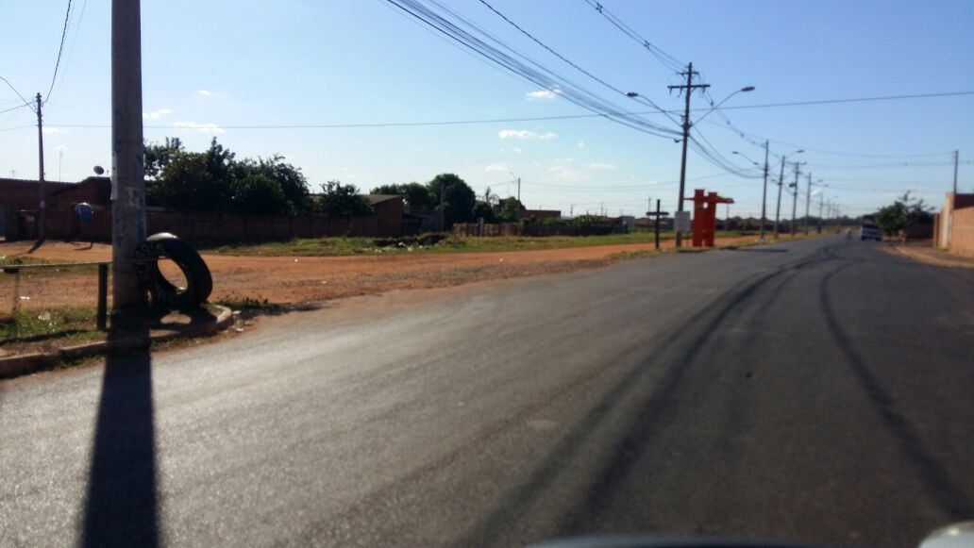
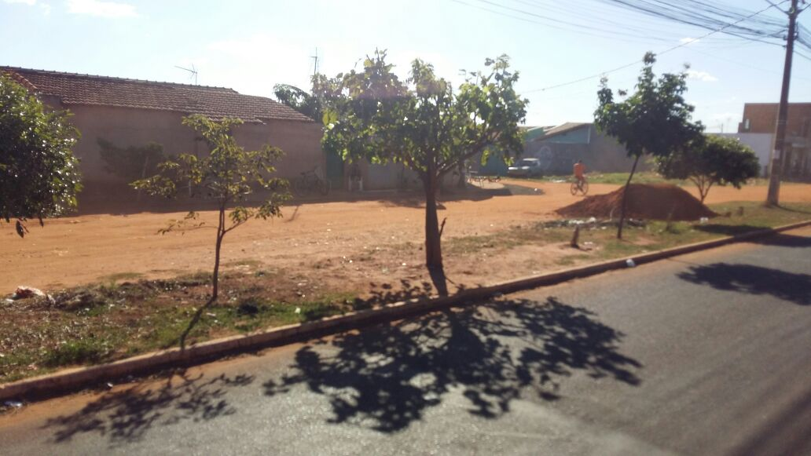

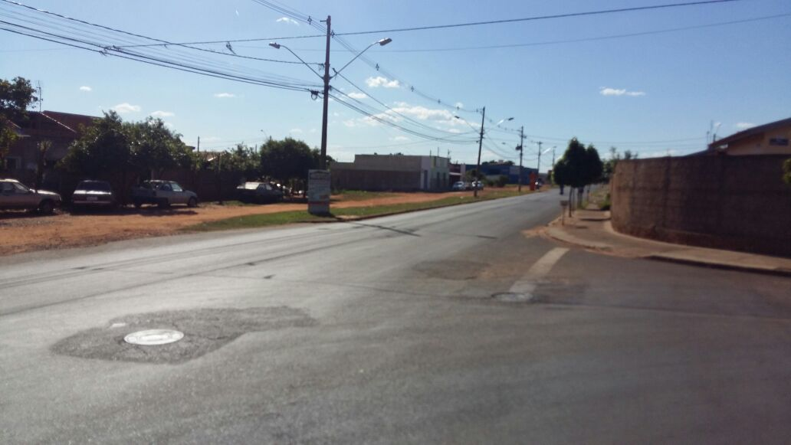

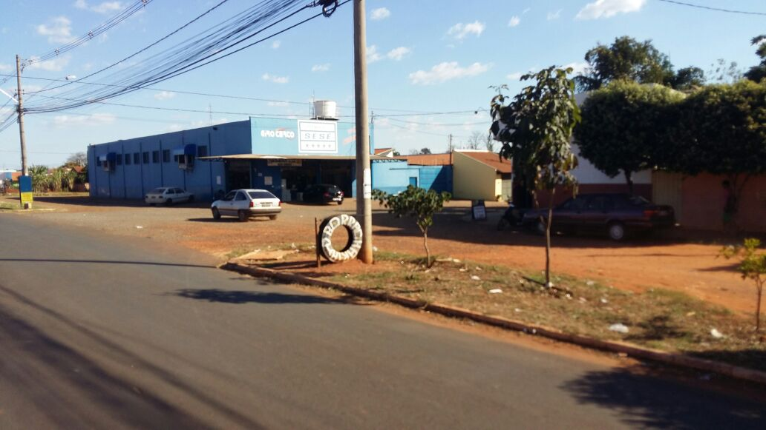
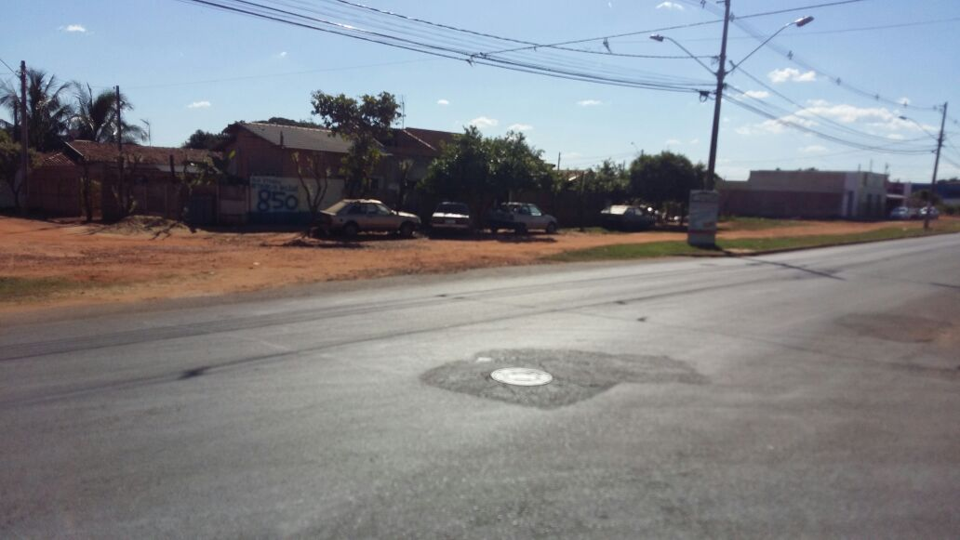

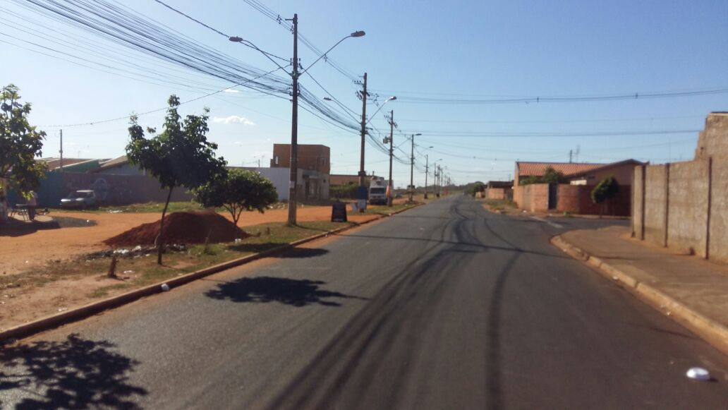

Avenida Sylvio Lainetti - Residencial Pedro Paschoal.

